**Развиваем мелкую мускулатуру рук**

Уважаемые взрослые!

Многие, наверняка, не раз слышали об особой важности развивать мелкую мускулатуру рук. Не секрет, что тренировка движений пальцев и кистей рук способствует не только развитию речи ребёнка, но и подготавливает руку к письму, развивает тактильную чувствительность, а так же оказывает благоприятное влияние на совершенствование внимания и восприятия.

Необходимость развития активных движений пальцев и кистей рук имеет научное обоснование. Сотрудники Института физиологии детей и подростков АПН РФ установили, что проекция кисти руки в головном мозге расположена очень близко с речевой зоной. Для того, чтобы у ребенка была хорошо развита речь, следует тренировать не только органы речи, но и мелкую моторику.

Благоприятное воздействие на развитие движений кистей рук оказывают следующие **виды деятельности**:

* пальчиковая гимнастика;
* пальчиковый массаж/самомассаж;
* ручной труд (оригами, макраме, изготовление различных видов поделок, бисероплетение, вышивка, вязание, пришивание пуговиц, выжигание)
* изобразительная деятельность (лепка, аппликация, рисование) ;
* работа с ножницами;
* манипуляции с различными предметами (пирамидки, матрёшки, мозаика, пазлы, игры-шнуровки, счётные палочки, занятия с крупами и песком, конструктор, застёгивание-расстёгивание пуговиц, липучек, крючков и т. д.)

При проведении занятий следует придерживаться нескольких условий:

* место для проведения занятий должно иметь хорошее освещение;
* все предметы и игрушки должны быть достаточно крупными во избежание попадания в рот, нос, уши;
* руки ребёнка должны быть чистыми, сухими, с остриженными ногтями;
* следите за тем, чтобы руки ребёнка не были напряжены;
* в начале и середине занятия желательно 2-3 минуты проводить разминку пальцев;
* поощряйте любые успехи ребёнка, стимулируя его желания достичь более высоких результатов.

Проведение занятий не рекомендуется детям, имеющим кожные заболевания, гнойные или кровоточащие раны на руках.

# «Играем пальчиками и развиваем речь»

Уважаемые родители!

Предлагаю Вашему вниманию упражнения и игры с предметами, в которых малыш может тренировать мелкую моторику, помогая родителям и чувствуя себя нужным и почти взрослым. Я уверена, таких нужных дел можно найти много, вот некоторые из них.

• Снимать шкурку с овощей, сваренных в мундире. Очищать крутые яйца. Чистить мандарины.

• Разбирать расколотые грецкие орехи (ядра от скорлупок). Очищать фисташки. Отшелушивать пленку с жаренных орехов.

• Собирать с пола соринки. Помогать собирать рассыпавшиеся по полу предметы (пуговицы, гвоздики, фасоль, бусинки).

• Лепить из теста печенье. Лепить из марципановой массы украшения к торту.

• Помогать сматывать нитки или веревку в клубок (о том, кто их размотал лучше умолчать)

• Начищать обувь для всей семьи специальной губкой.

• Вешать белье, используя прищепки (нужно натянуть веревку для ребенка) .

• Помогать родителям отвинчивать различные пробки - у канистр с водой, пены для ванн, зубной пасты и т. п.

• Помогать перебирать крупу.

• Рвать, мять бумагу и набивать ей убираемую на хранение обувь.

• Вытирать пыль, ничего не упуская.

• Включать и выключать свет.

• Собирать на даче или в лесу ягоды.

• Искать край скотча. Отлеплять и прилеплять наклейки.

• Перелистывать страницы книги.

• Затачивать карандаши (точилкой).

• Штриховать простым карандашом различные фигурки.

• Нанизывать бусины на леску.

• Завязывать бантики куклам.

Напомню, что они способствуют развитию мелкой моторики рук, а следовательно, и развитию речи.

Интересно, не правда ли? Еще интереснее будет тогда, когда вы поиграете со своим малышом в эти игры.

**Желаю Вам успехов в занятиях, радости в общении с детьми!**

Информацию подготовила учитель-логопед: Е.С.Кузьмина

**Игра «Мистер Твистер» — развиваем мелкую моторику рук.**

Уважаемые родители! Хотела предложить вашему вниманию игру, которую можно купить, но ее очень легко сделать самостоятельно! Ее изготовление не требует особых усилий и затрат, что в наше время немаловажно!

Это игра "Мистер Твистер"

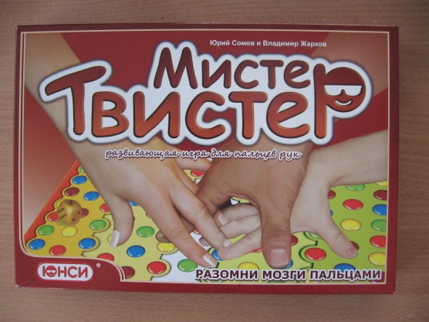

Она представляет собой игровое поле и кубик:

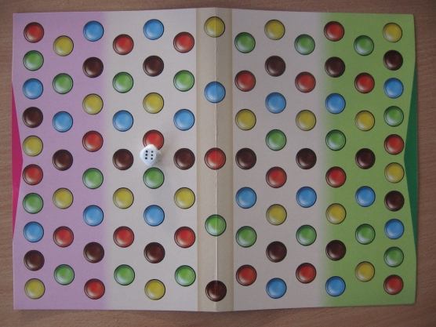

В данной игре могут играть от 1 до 4 человек, в игре нужно переставлять по кружкам игрового поля свои пальцы, создавая самые невообразимые ситуации. Да что говорить. Пальцы ребят превратятся в спортсменов и будут состязаться за победу!

Цель игры:

Первым поставить на финишные кружки (в центре поля или с противовоположной стороны) оговоренное до начала игры число пальцев.

Подготовка к игре:

Игровое поле кладут на середину стола, половина игроков располагается около красной, другая половина - около зеленой стороны поля. Перед началом игры нужно договориться, при каком количестве пальцев игрока, первым поставившим пальцы на финишные кружки, игра заканчивается.

Значение выпавших граней кубика:

1 - большой палец

2- указательный палец

3 - средний палец

4 - безымянный палец

5 - мизинец

6 - любой палец

Ход игры:

Игрок, который начинает игру, объявляет цвет, на который нужно будет ставить палец каждому игроку, затем бросает кубик и ставит палец на кружок объявленного цвета в первом ряду игрового поля.

Затем игроки поочередно объявляют цвет и бросают кубик, они могут занимать кружки только первых трех рядов, и так до тех пор пока не займут в них 3 кружка. Только после этого можно переставлять пальцы на любой кружок игрового поля. Главное правило игры - менять руку в игре нельзя!

Если ребенок не может поставит пальцы на кружок нужного цвета или случайно палец соскочил с кружка, то игрок пропускает ход.

В эту игру может играть и 1 игрок, тренируя свои пальцы и делая их гибкими и сильными. Для этого взрослому нужно заранее на бумаге записать варианты цветов и пальцев. Бросать кубик уже будет не нужно, и можно играть даже двумя руками навстречу друг другу по игровому полю в соответствии с этими вариантами!

Игра замечательная, но начав играть с детьми в эту игру, я, да и они сами, увидели, что их пальчики не могут шагать туда, куда посылает их кубик. Деткам оказалось очень сложно развернуть свои пальчики в нужном направлении, поставить сразу 3 пальчика сначала вообще ни у кого не получалось!

*Вот такая замечательная игра, поэтому кто из вас заинтересовался ею, то советую ее сделать самостоятельно и порадовать своих деток! Кстати, правила для свой игры вы тоже можете придумать самостоятельно! Удачи вам и успехов!*